**Инструкция**

**подачи заявления на портале «Госуслуг»**

**Государственная регистрация рождения**

**от двух родителей (родители состоят в браке)**

Портал государственных и муниципальных услуг — это возможность беспрепятственно получить информацию о государственных и муниципальных услугах. Большое количество государственных и муниципальных услуг Вы можете получить в электронном виде благодаря возможностям портала **gosuslugi.r**u.

Работать с порталом могут только зарегистрированные пользователи. Используйте свой логин и пароль для входа в систему.

**Шаг 1.** Определение местоположения. Зайдите на портал **www.gosuslugi.r**u . Возможно Ваше местоположение определится автоматически. Если этого не произошло, тогда нажмите на значок «Ваше местоположение» вверху страницы, «Выбрать вручную» и выберите из списка регионов Ханты-Мансийский автономный округ, «Сургут».

Сейчас вся информация будет актуальна для выбранного вами района или населенного пункта. Убедитесь, что выбрана категория «Для граждан».

**Шаг 2.** Выбираем раздел «Регистрация рождения».

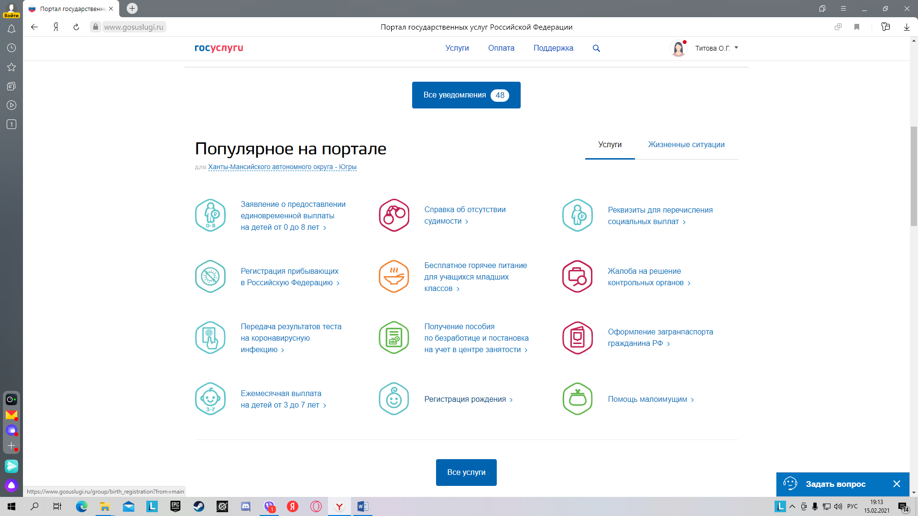

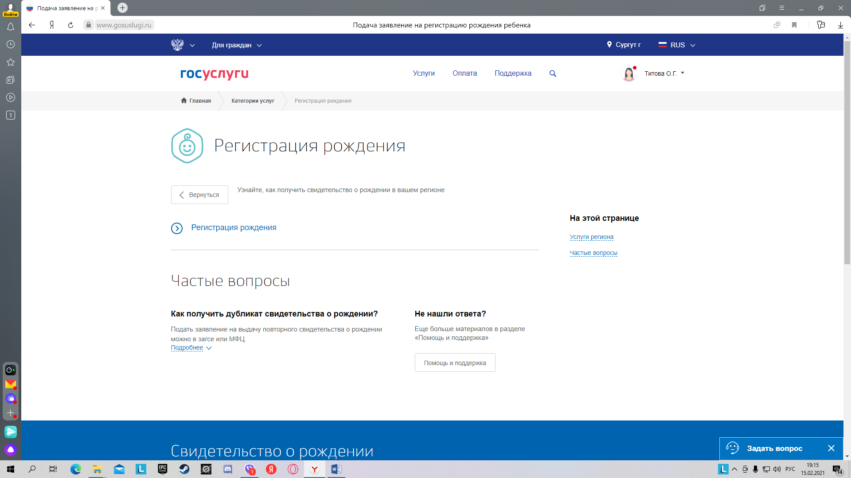

**Шаг 3.** Выберите услугу Регистрация рождения от двух родителей, в том случае если родители состоят в зарегистрированном браке на момент рождения ребенка

Далее - тип услуги «электронная» и «Получить услугу». Предварительно рекомендуем изучить описание услуги, чтобы вопросов о том, как оформить рождение через Госуслуги у Вас не осталось.

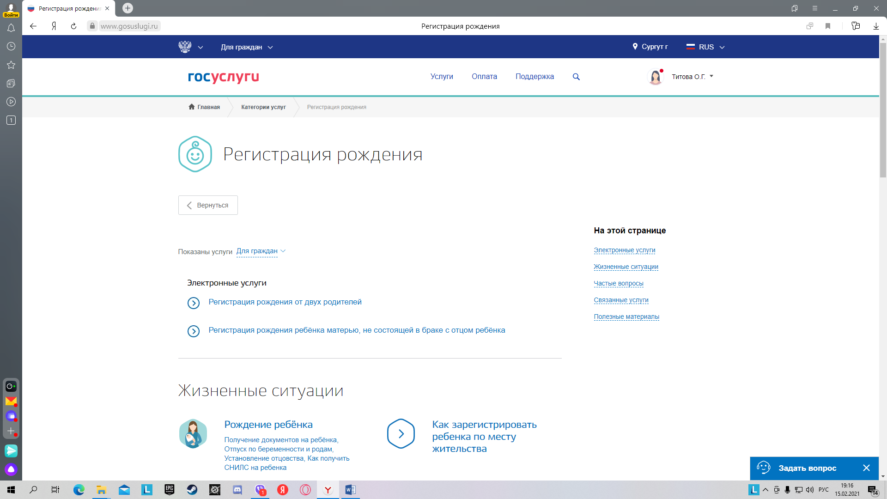

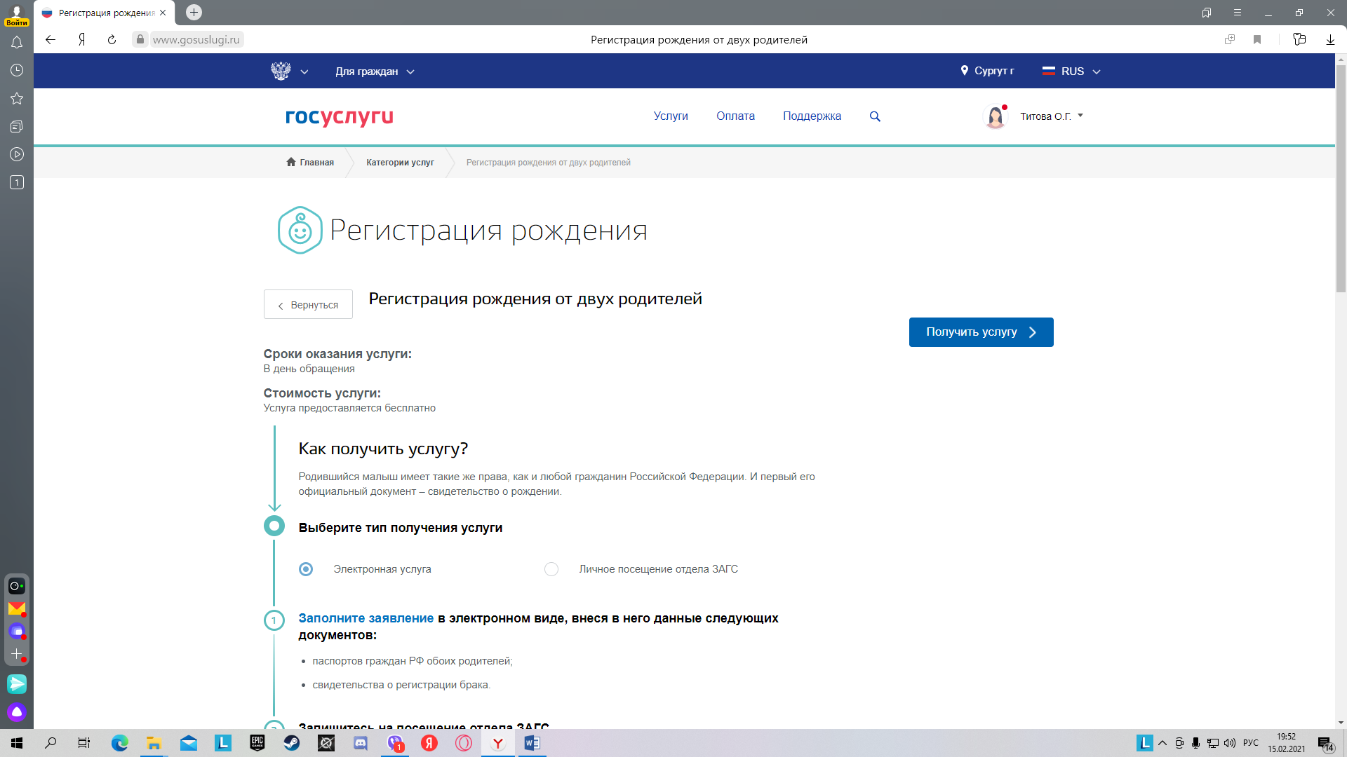

**Шаг 4.** Переходим непосредственно к заполнению заявления,



Обратите внимание на требования при заполнении заявления. Особое внимание на корректность Ваших данных: (ФИО, дата рождения, паспортные данные, место рождения, контактный телефон, адрес электронной почты, адрес постоянной регистрации (как в паспорте).

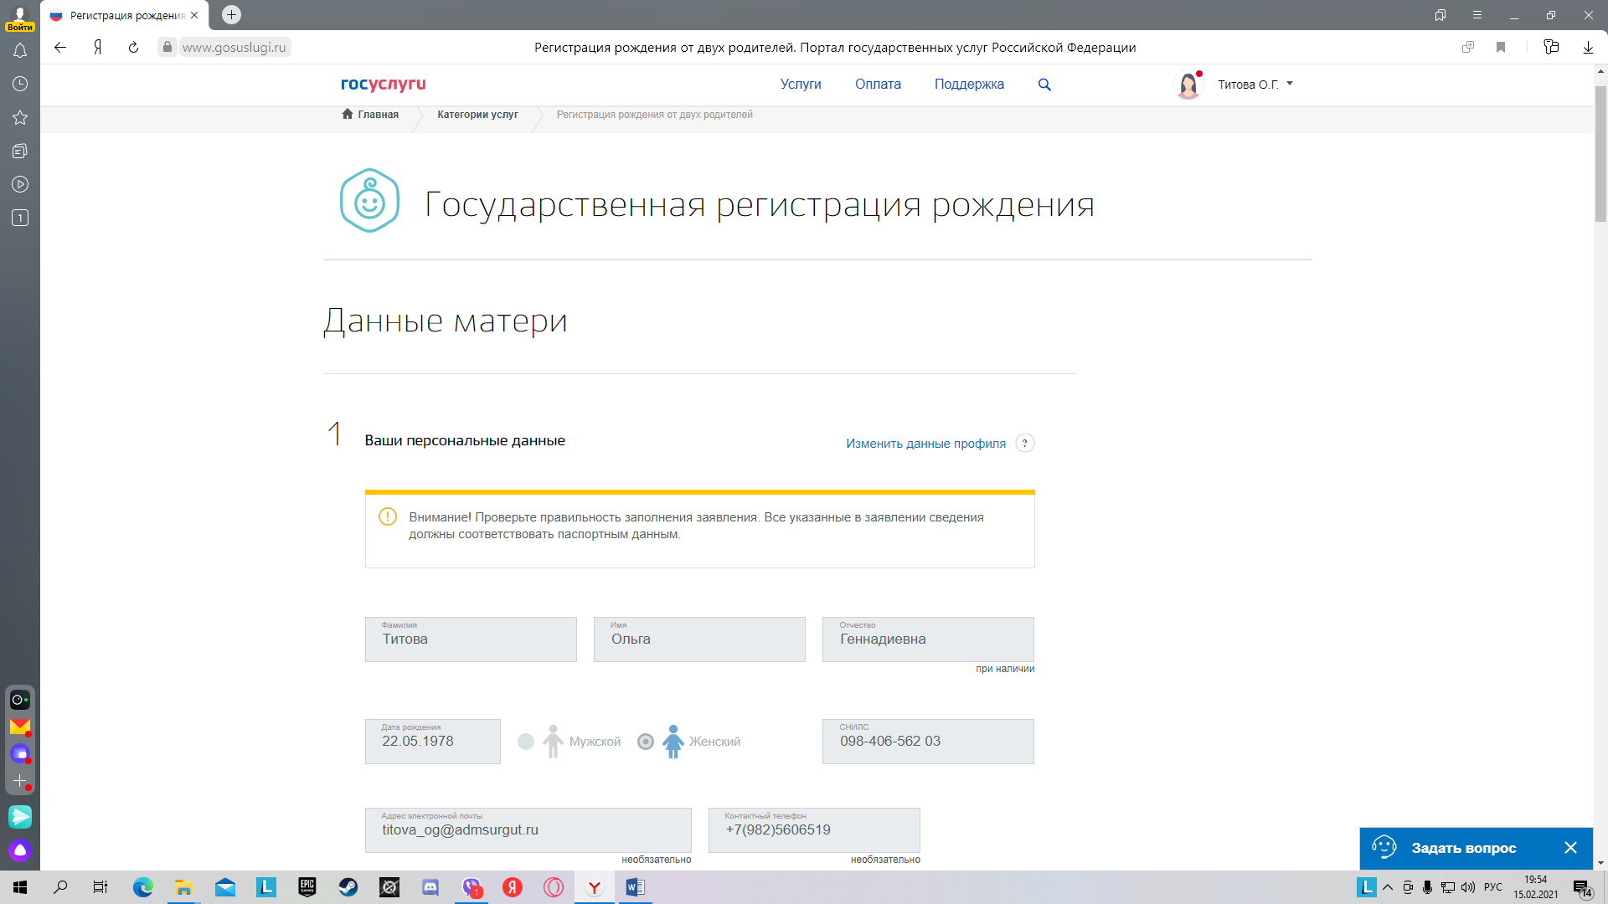

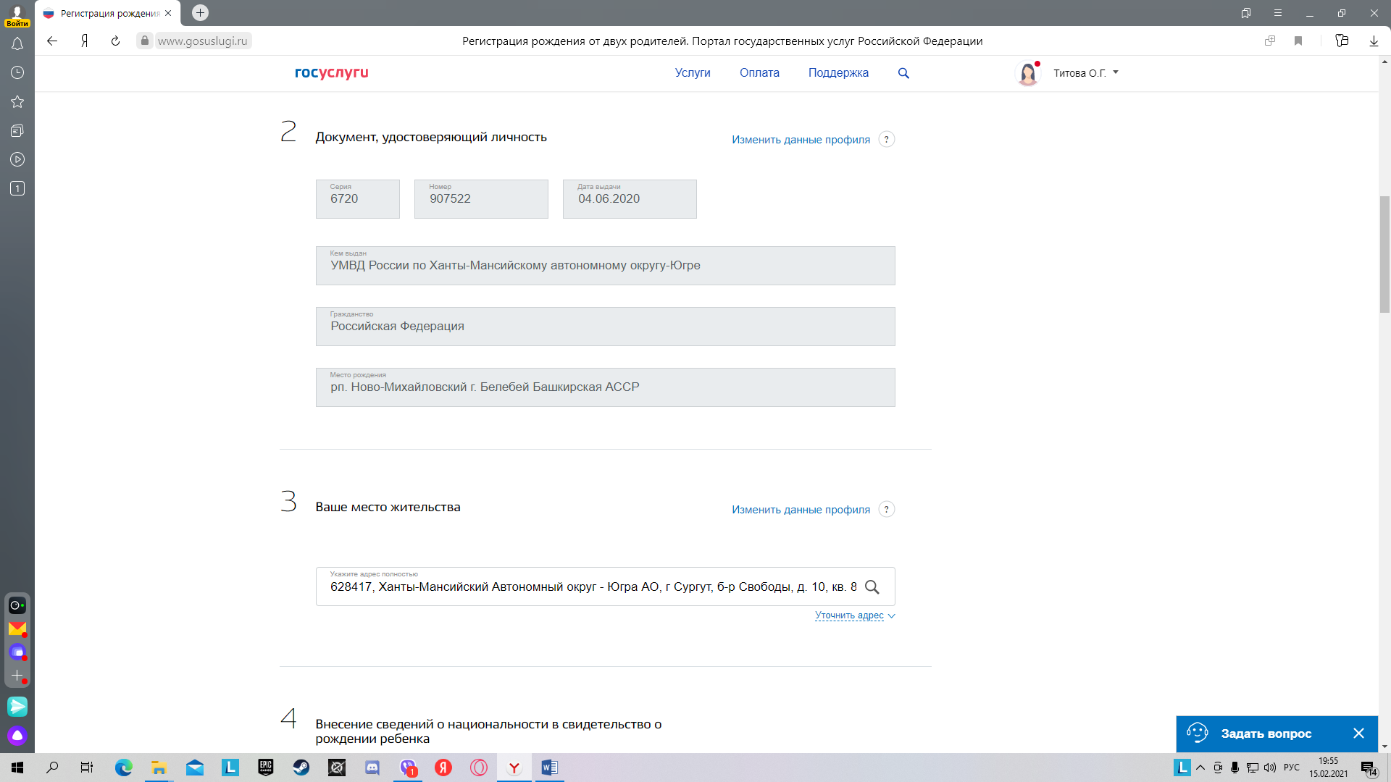

**Шаг 5**. В пункте 4 необходимо отметить желаете ли Вы вносить сведения о национальности отца или матери, либо вправе проставить прочерки. Вносим так же сведения из свидетельства о заключении брака.

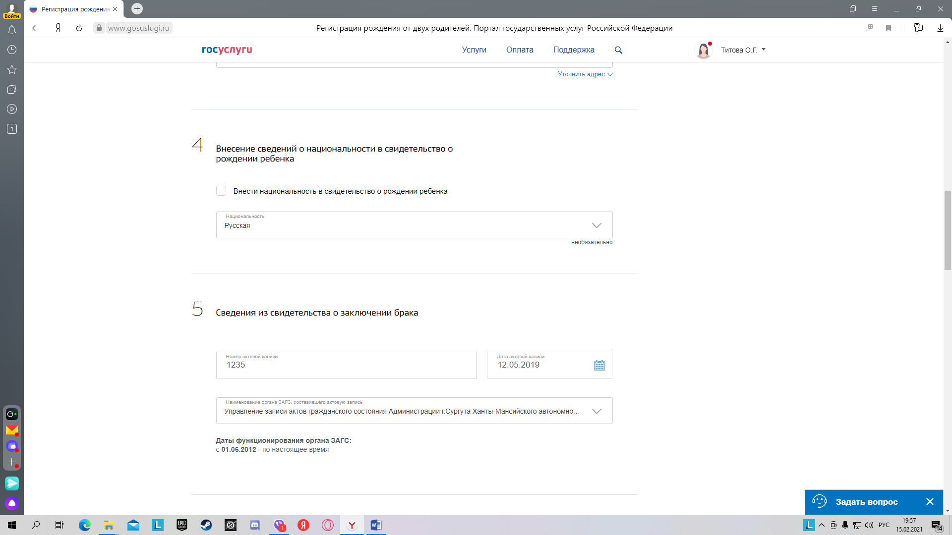

**Шаг 6.** Вносим сведения о ребенке и сведения из медицинского свидетельства о рождении.

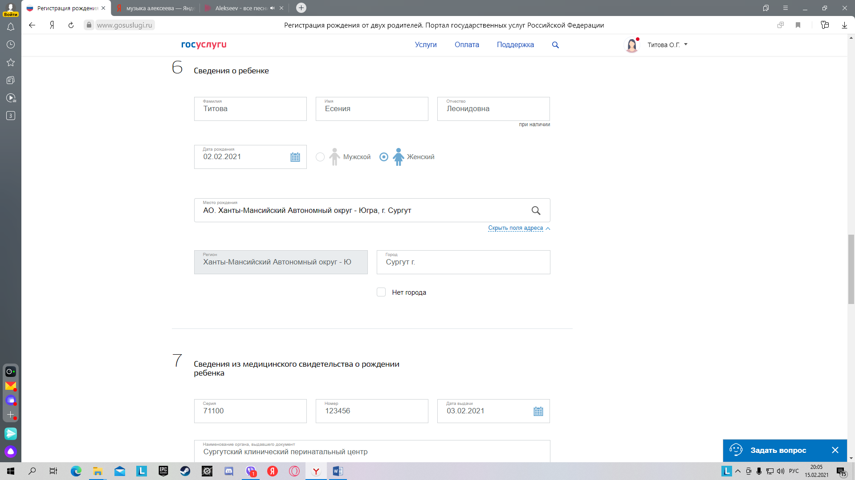

**Шаг 7.** Выбор место поиска ЗАГС.

Если Вы проживаете в городе Сургуте, то возможно выбрать «По месту регистрации, как в паспорте».

В том случае, если Вы не проживаете в городе Сургуте, но ребенок родился в городе Сургуте, то следует выбрать «По месту рождения ребенка».

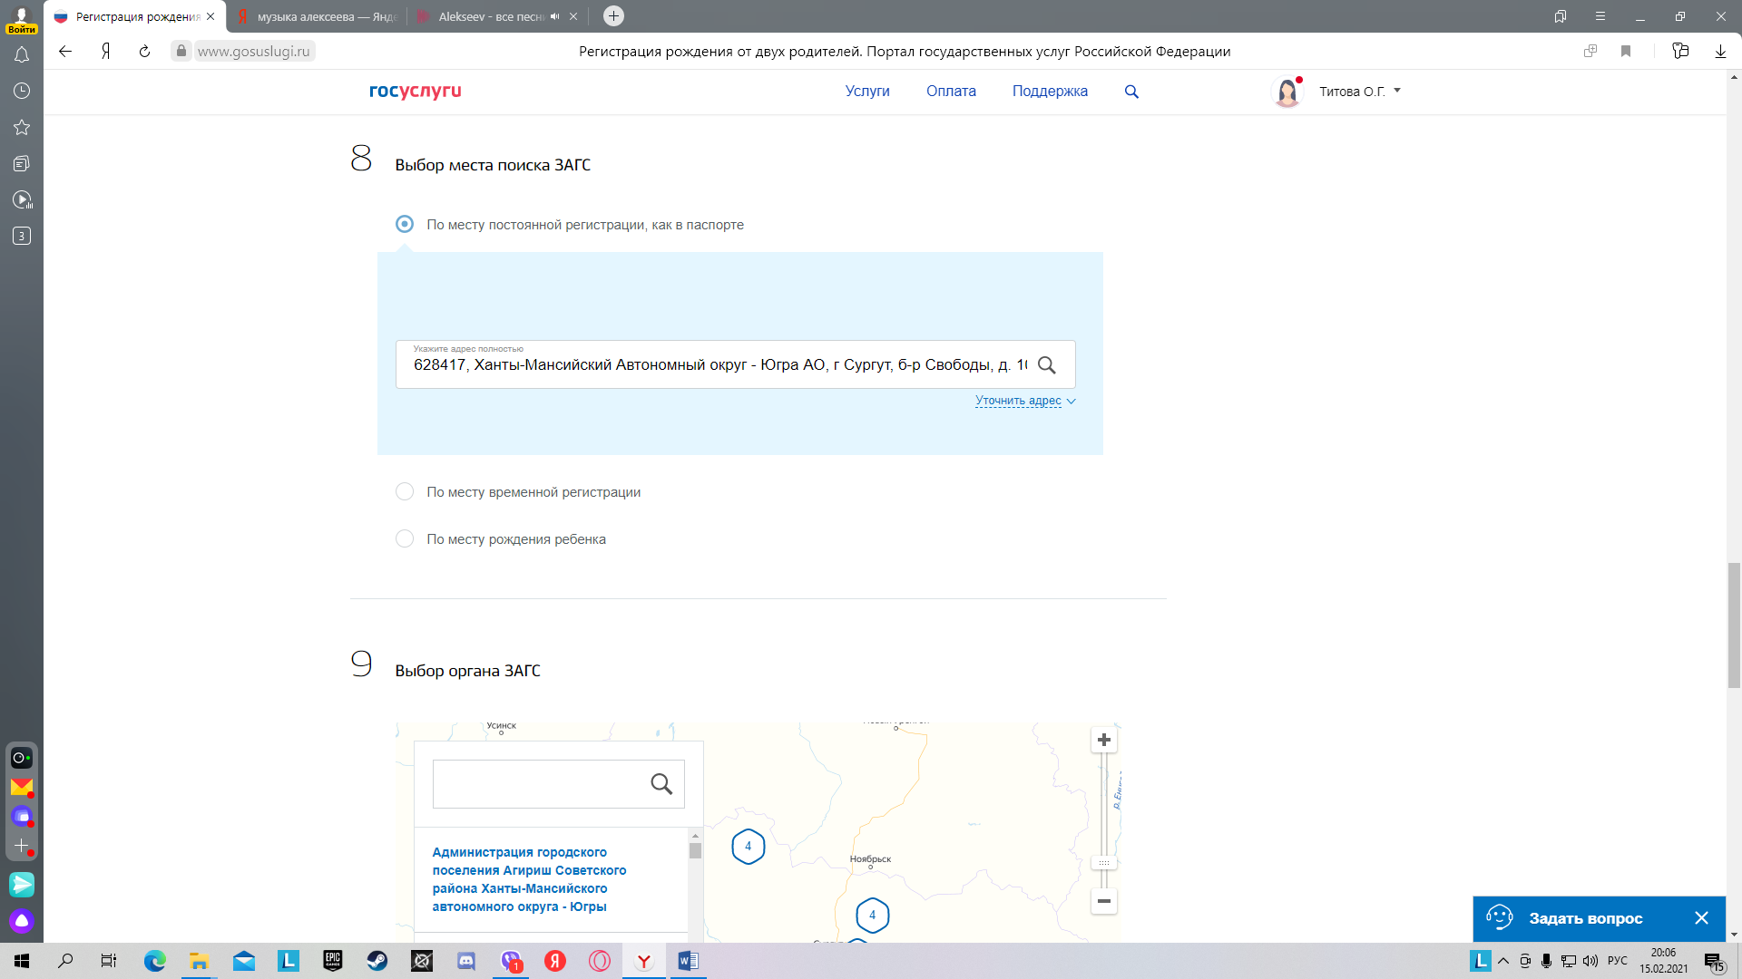

**Шаг 8.** Выбор органа ЗАГС.

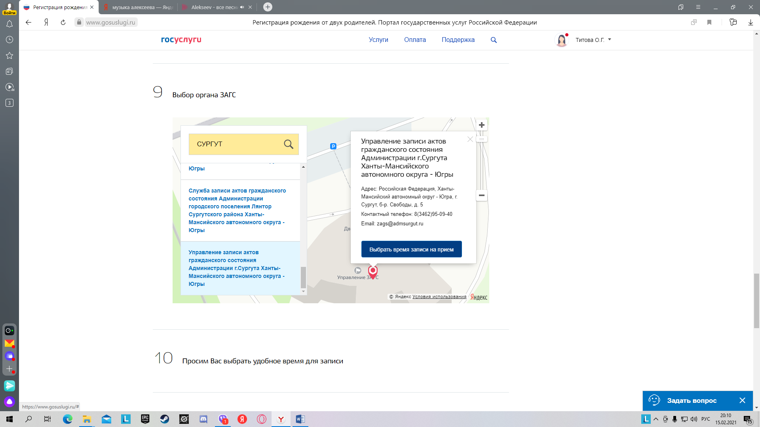

**Шаг 9.** В предоставленном окне выбрать время посещения управления ЗАГС для получения свидетельства о рождении.



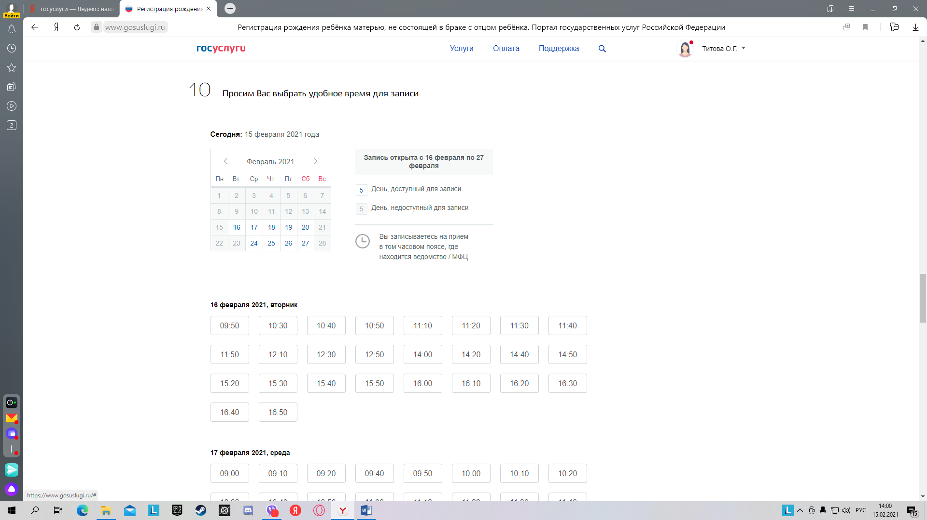

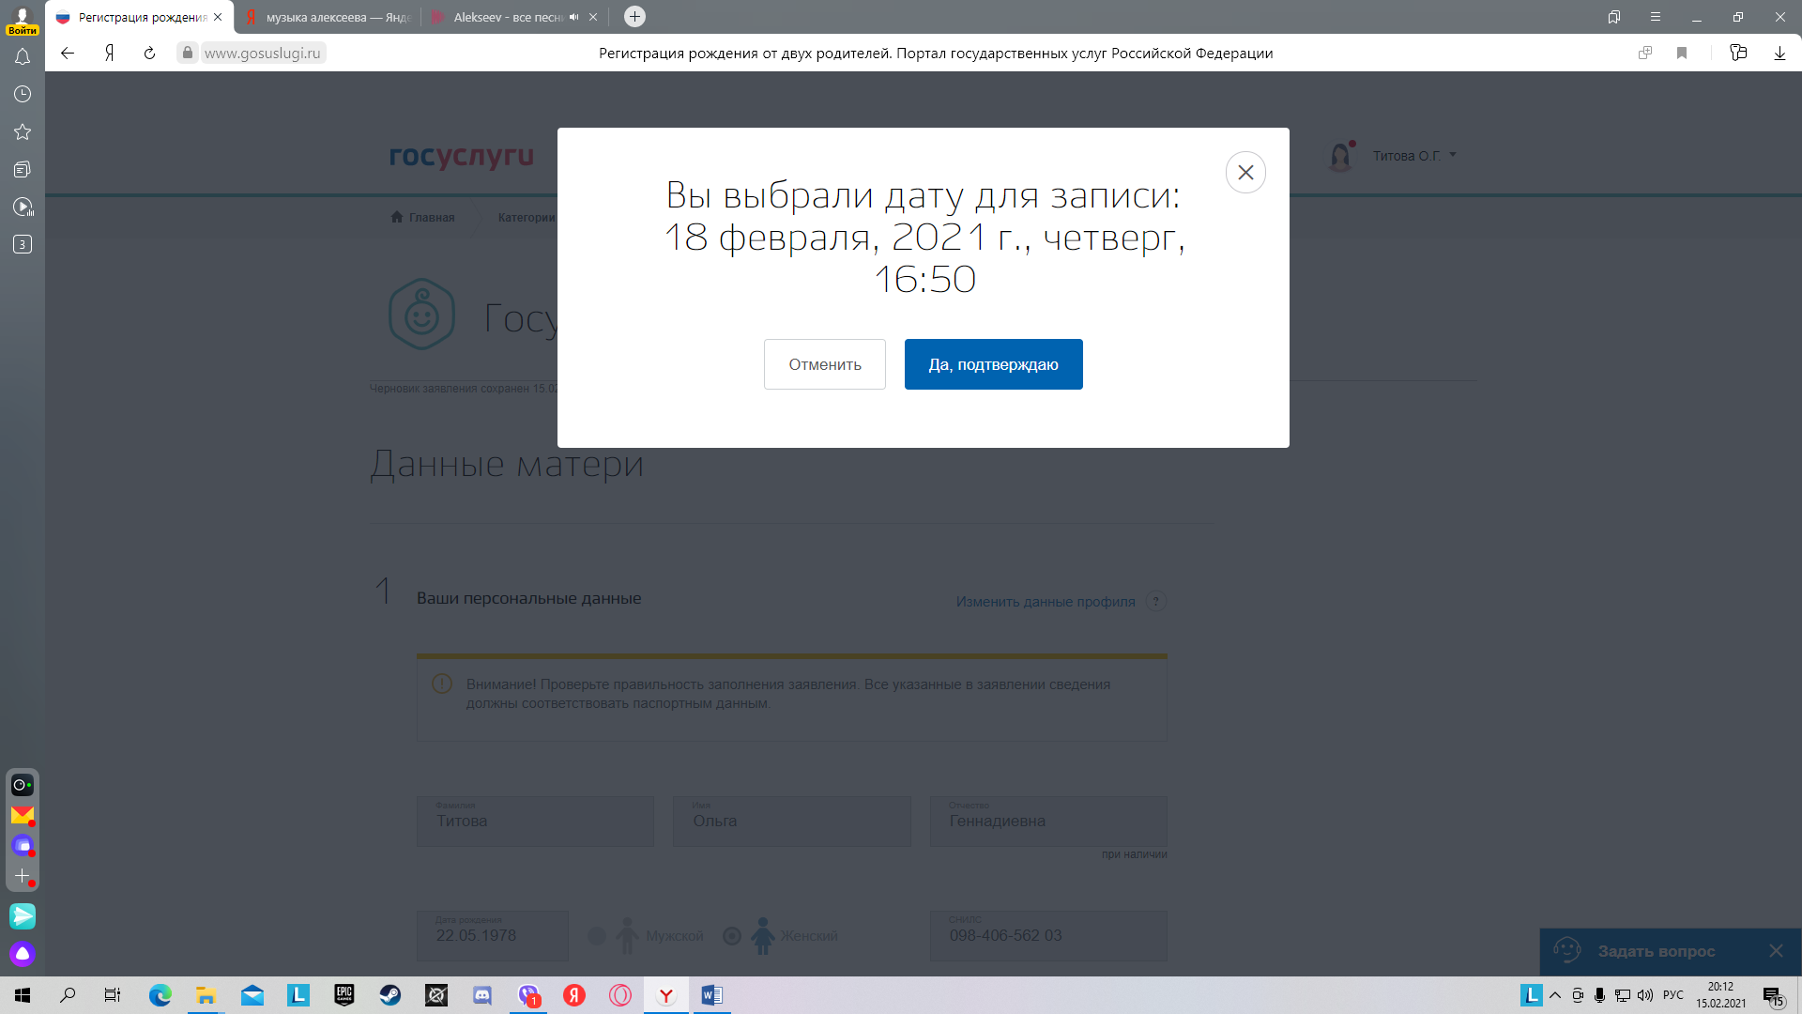

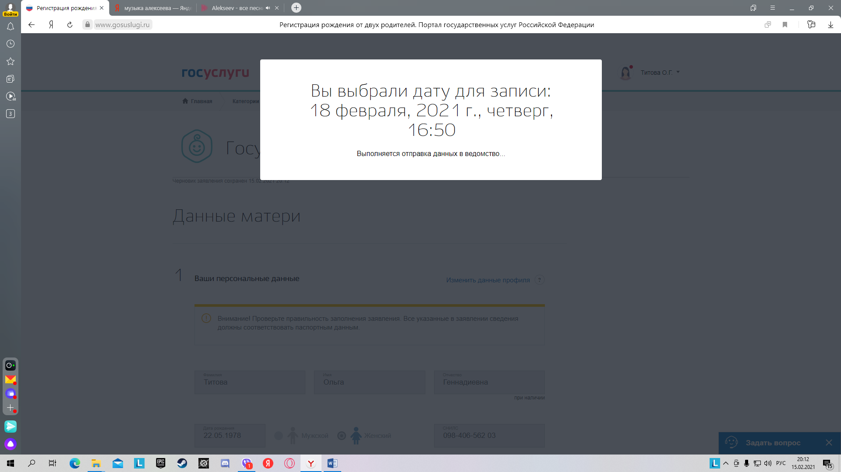

Подтверждение брони времени. Время для заполнения формы и подтверждения брони времени ограничено - 4 часа.

**Шаг 10.** Заполняем данные второго родителя и приглашаем его через его электронную почту.

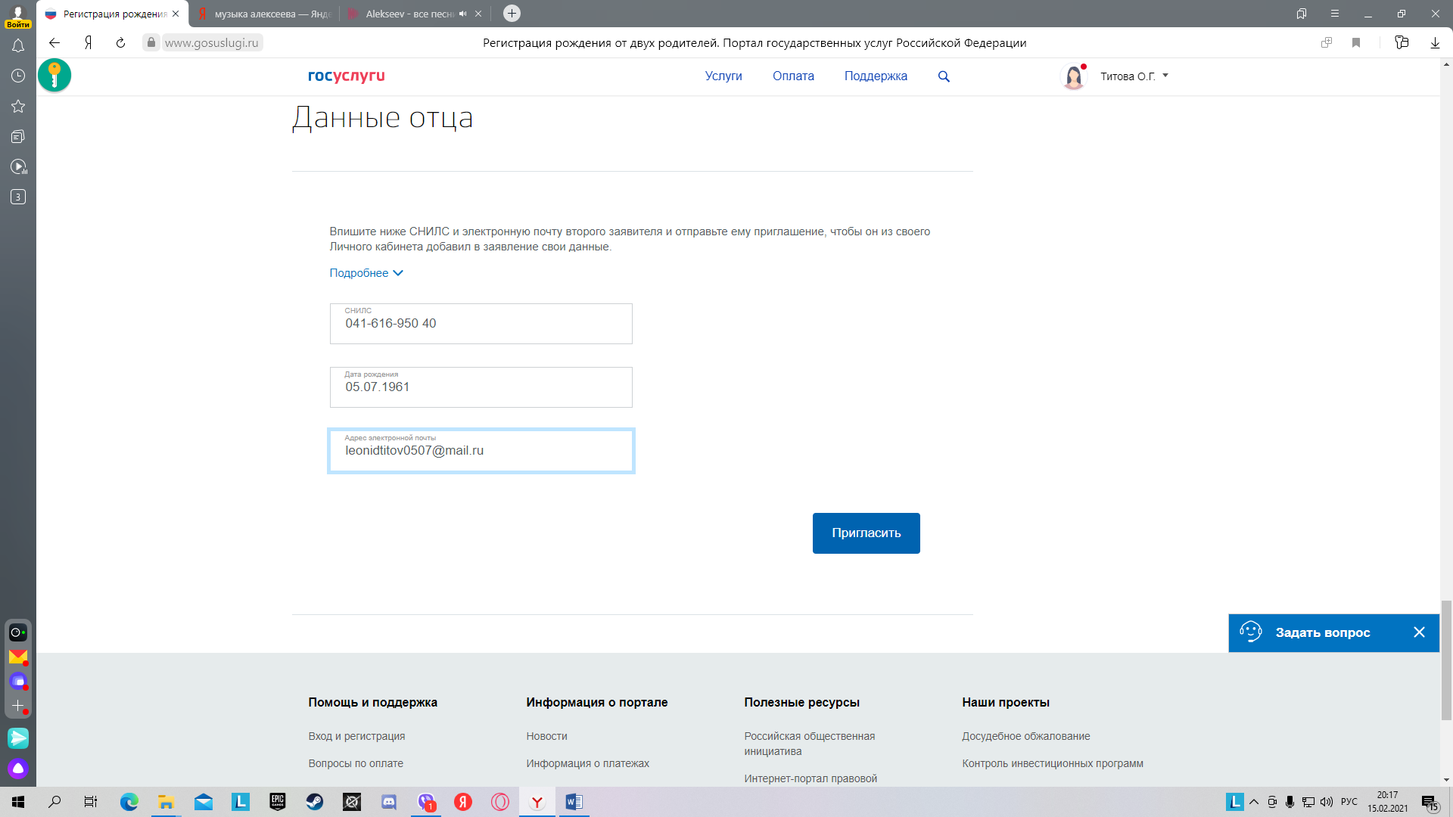

**Шаг 11. На адрес электронной почты поступит сообщение. Открыть**

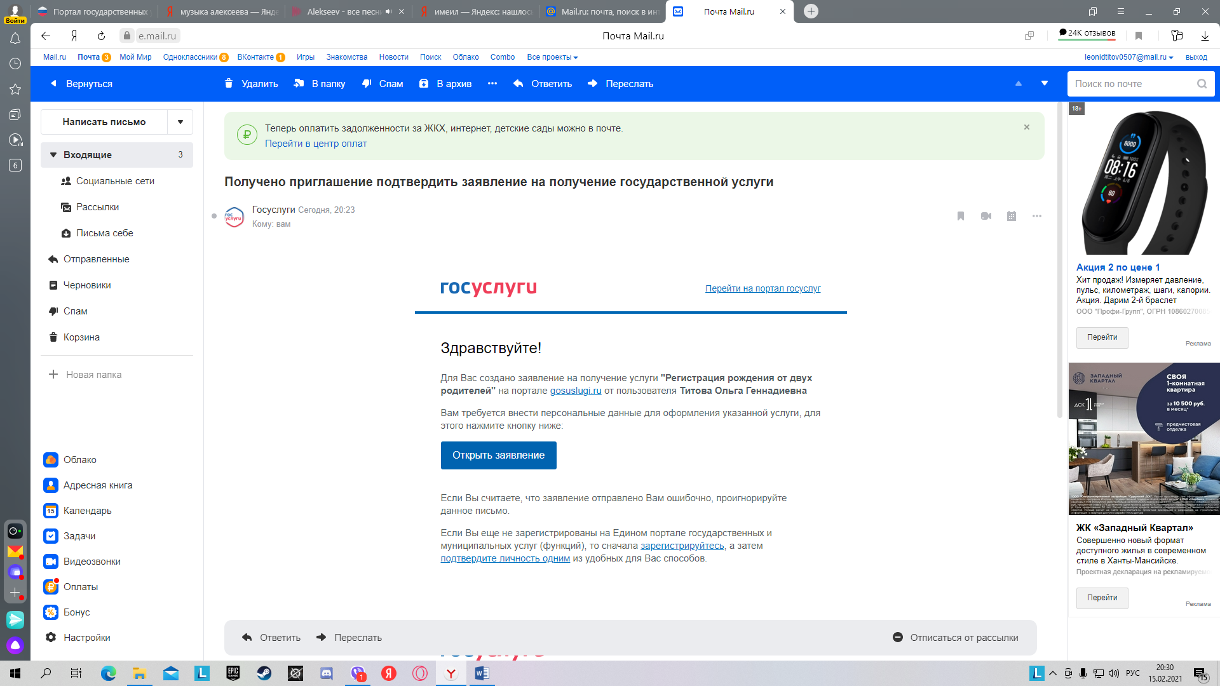

**Шаг 12.** После чего «Отправить мои данные»

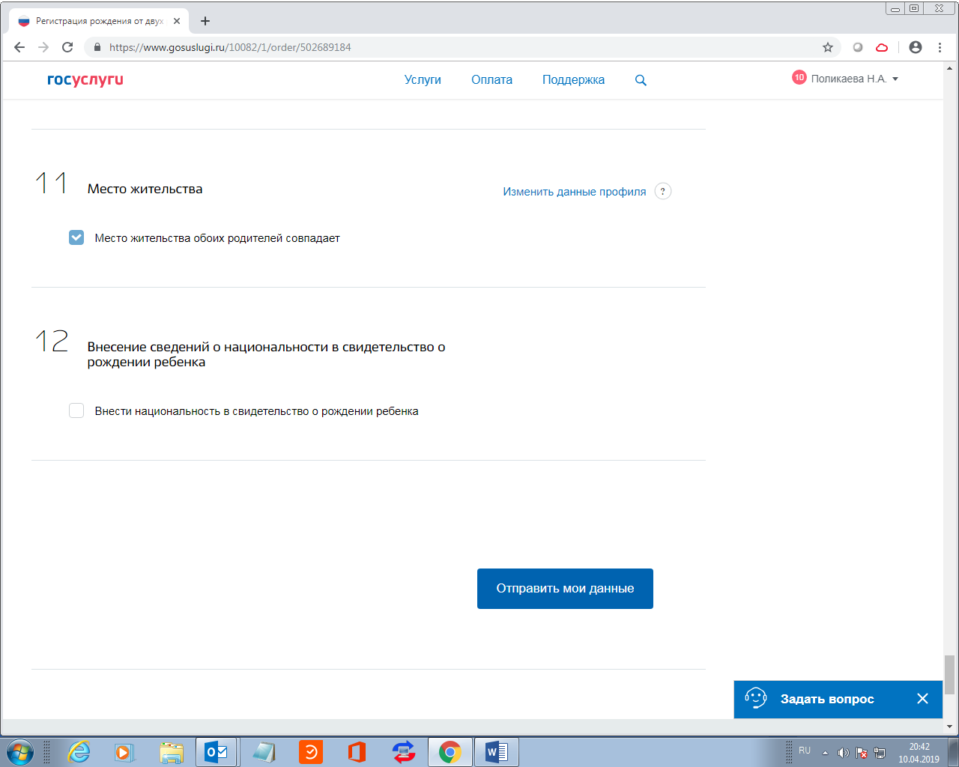

Для получения данной услуги необходимо в выбранное Вами время и день прийти в управление ЗАГС города Сургута (бр. Свободы, 5) Во вкладке «Мои заявления» - «Истории» Вы можете проверить успешность поданного заявления.

**ВАЖНО!** Наличие в «Истории» такого знака 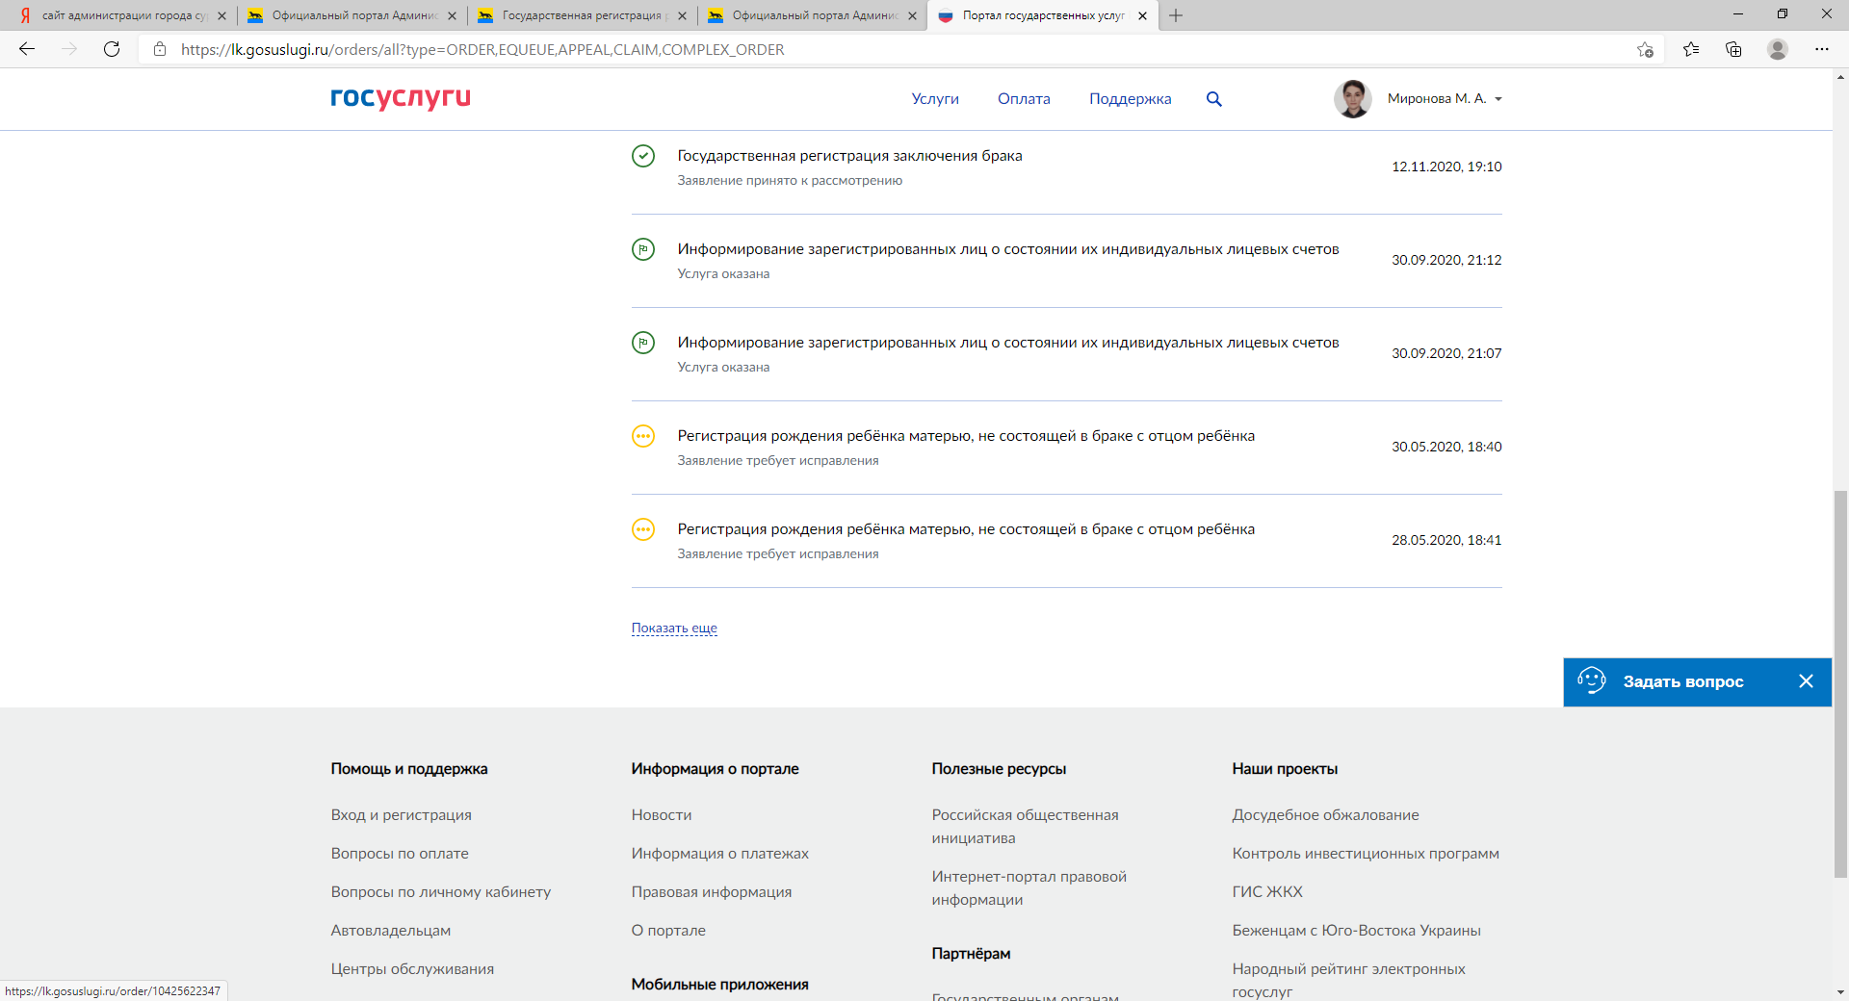 свидетельствует о том, что что-то пошло не так. И Ваше заявление не отправлено в ведомство. Убедитесь, что электронное заявление не требует корректировки и не находится в «Черновиках» как заявление, требующее корректировки.